МИНОБРНАУКИ РОССИИ
Федеральное государственное автономное образовательное учреждение высшего профессионального образования
“Санкт-Петербургский государственный электротехнический университет “ЛЭТИ” им. В.И. Ульянова (Ленина)”
(СПбГЭТУ)

Рефакторинг модуля Богданова WiseTasks – «Самопроверяемые задачи по комбинаторике»

Работу выполнили:
Неботов Дмитрий Сергеевич
группа 5301
Кондратюк Антон Игоревич
Группа 5391
СПбГЭТУ «ЛЭТИ»

Руководитель:
Поздняков Сергей Николаевич
доктор педагогических наук
профессор кафедры высшей математики №2
СПбГЭТУ «ЛЭТИ»
Оглавление
Реализация генератора задач про шахматы: 3
Проверка задач про шахматы программой wisetasks 4
Реализация автоматической выборки картинок объектов, которые выбрал пользователь в редакторе Колода карт: 6
Работа проделанная по изменению программного кода проекта: 7

Реализация генератора задач про шахматы:
Расстановка шахматных фигур на доске, так чтобы они не били друг друга или так чтобы они били друг друга.
В редакторе присутствует возможность менять вид задачи с задачи про не бьющие фигура на задачу про бьющие фигуры, менять размеры доски, выбирать фигуры которые нужно расставлять на шахматной доске, картинки фигур, а так же дополнительные ограничения такие, как фигуры не могу стоять на главной диагонали и(или) на побочной диагонали. В последней версии редактора используются нейтральные фигуры (фигуры не имеющие цвета).
Задача про расстановку королей на шахматной доске 6 на 5, без ограничений. После генерации условия задания, картинки автоматически прикрепляются к задаче. Сгенерированное условие к задаче можно изменять на вкус пользователя, корректировать падежи слов и представлять задачу в красивом виде.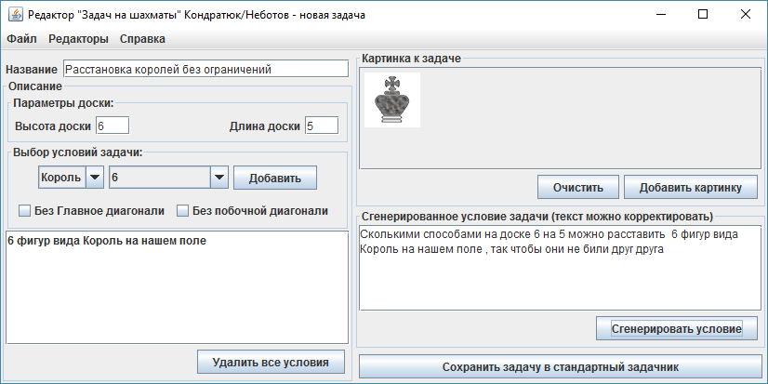
Задание про расстановку слонов на доске 6 на 6 с ограничениями. 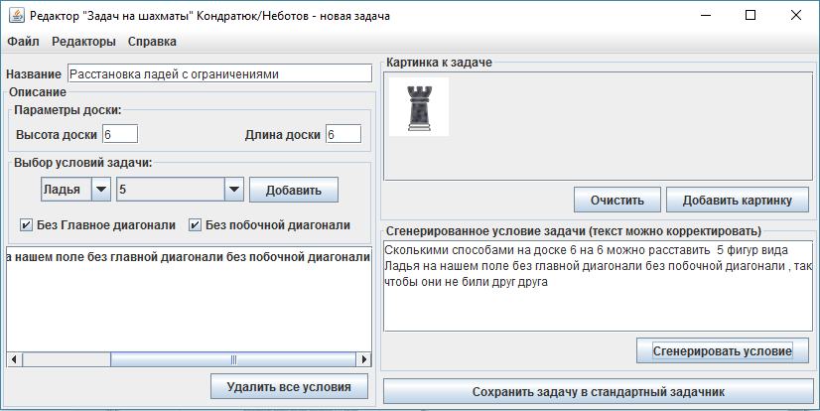

Поддерживаемые виды фигур: пешка, слон, ладья, конь, ферзь, король.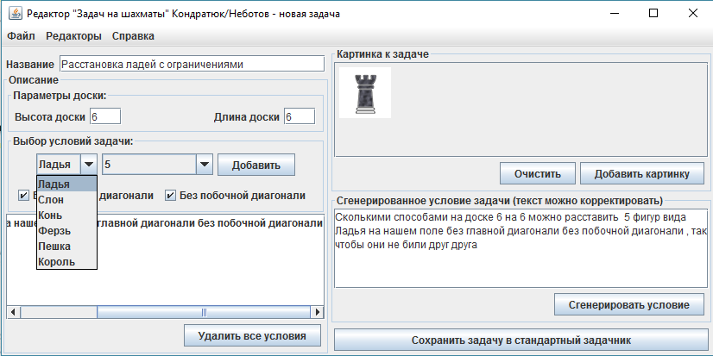

Инструкция по использованию:
- Введите интересное название своей задачи.
- Вы можете выбрать условие для бьющих фигур, тогда задача будет о расстановке фигур, которые могут бить друг друга. Если вы хотите, чтобы задача была про фигуры которые не бьют друг друга, то оставьте флажок без изменений.
- Выберите размеры доски. Рекомендую выбирать не большие размеры, так как программа wisetasks создана для перебора всех вариантов для поиска подходящих к условию решений. Лучше выбирать значения так что бы количество клеток на доске не превышало 64, потому что для 8 фигур и 64 клеток существует 4 426 165 368 вариантов расстановок и программа будет очень долго перебирать все.
- Выберите вид фигуры и количество таких фигур на доске.
- Дополнительно вы можете усложнить задание и выбрать дополнительные условия, но для того чтобы их выбрать нужно, чтобы доска была квадратная, то есть высота = ширине.
- Сгенерируйте условие. В поле сгенерированный текст появится условие вашего задания, при желании его можно изменить. Так же в поле картинок автоматически выберется картинка фигуры, которую вы выбрали.
- Если вас устраивает ваша задача, то нажмите кнопку сохранить задачу в стандартный задачник, если нет то нажмите кнопку удалить все условия и вернитесь к пункту 1).

Проверка задач про шахматы программой wisetasks

В программе wisetasks проверка задач осуществляется двумя способами:
- Перебор всех вариантов комбинаций и поиск среди них подходящих по заданному условию.
- По формуле.
В обоих случаях программа сравнивает полученный ответ с предложенным ответом от пользователя.
В проверке задач про шахматы используется вариант с перебором. После того как пользователь ввел свой ответ на задачу в программу, она начинает составлять свой ответ для сравнения. Программа берет из файла с задачей условия задания множества с которым будет работать и перебирать все элементы этого множества. В задачах, которые были сгенерированы в встроенном редакторе Шахмат множество задается так: каждая клетка доски задана двумя координатами, первая отвечает за номер строки, вторая за номер столбца. Для того чтобы найти все варианты расстановок K фигур на доске NxM нужно сначала найти координаты каждой клетки на доске, для этого используется декартово произведение двух множеств (множества строк и множества столбцов). После этого нам нужно найти количество сочетаний из NxM элементов по K. Таким образом, для проверки задается множество всех расстановок K фигур на доске NxM, из которого программа будет выбирать нужные исходя из условий встроенных в файл с задачей.
Пусть координаты фигур задаются (i, j), где i – номер строки, j – номер столбца.

Условия для выбора нужного варианта расстановки фигур на доске так, чтобы они били друг другу или если поставить отрицания, то чтобы они не били друг друга:
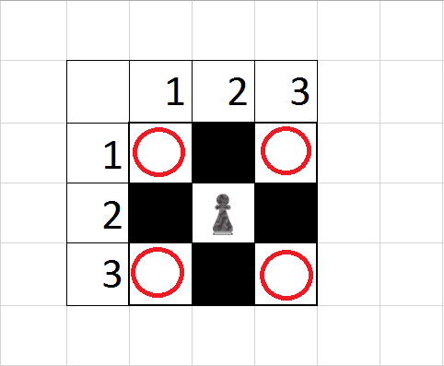Пешка:
В нашем случаи пешка нейтральная, следовательно она может ходить вперед, назад, влево, вправо на одну клетку и бить по любой диагонали (так как показано на картинке). Пусть на доске стоят два пешки одна в середине другая может стоять на других не занятых клетках, тогда для того чтобы первая пешка не била вторую должны выполняться условие:
$$(i_{1}-i_{2} ≠ 1 или i_{1}-i_{2}≠ -1) и (j_{1}-j_{2} ≠ 1 или j_{1}-j_{2} ≠ -1),$$
этим условием проверяется одна из клеток диагонали.
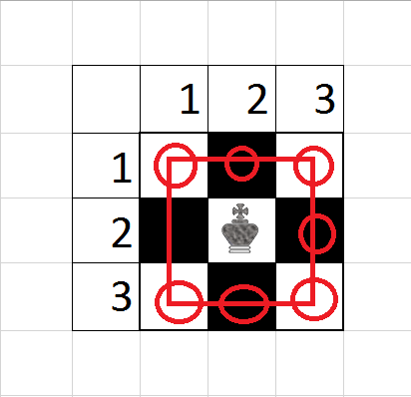Король:
Похожая ситуация что и у пешек, но при этом второй король не должен стоять не только на диагонали, но и перед первым королем. Тогда условие приобретает вид:

$$(i_{1}-i_{2} ≠ 1 или i_{1}-i_{2}≠ -1 или i_{1}-i_{2} ≠0) и (j_{1}-j_{2} ≠ 1 или j_{1}-j_{2} ≠ -1 или j_{1}-j_{2} ≠0),$$
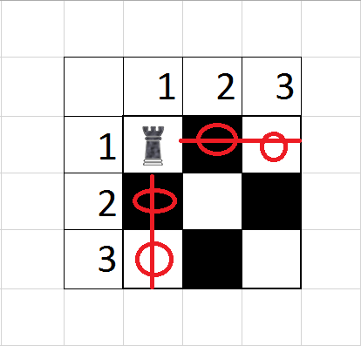Этим условием проверяется проверяются все соседние клетки.
Ладья:
Ладья ходит по вертикали и по горизонтали, следовательно под ударом оказываются все фигуры стоящие на них. Легко заметить все фигуры стоящие на одной горизонтали имеют одинаковый индекс i, а фигуры стоящие на одной вертикале одинаковый индекс j, тогда условие для этой фигуры:
$$(i_{1}≠ i_{2}) и (j_{1}≠ j_{2}).$$
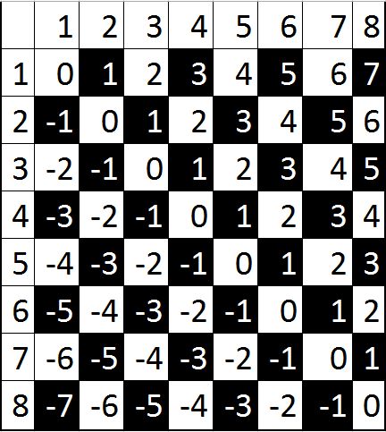Слон:
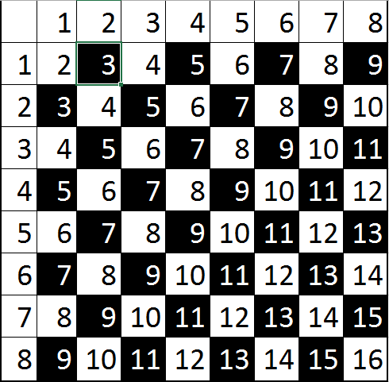Слон ходит по диагонали, следовательно под ударом находятся все фигуры стоящие вместе с ним на одной диагонали. Можно заметить, что разность $i_{}- j_{}$ одинакова для каждой клетки диагонали слева направо (картинка слева), а сумма $i_{}+j_{}$ одинакова для каждой клетки диагонали справа налево (картинка справа). Тогда условие для этой фигуры:
$${(i}_{1}- j_{1} ≠ i_{2}- j_{2}) и (i_{1}+ j_{1} ≠ i_{2}+ j_{2}).$$
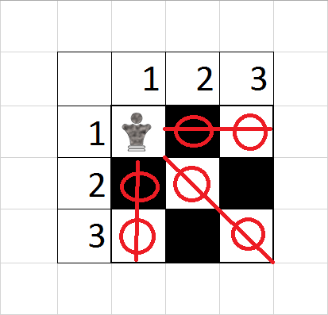Ферзь:
Ферзь ходит и по всем направлениям, следовательно под его ударом находятся все фигуры стоящие с ним на одной диагонали, горизонтали и вертикали. Можно заметить что условие для этой фигуры будет представлять собой одновременно выполняющиеся условия для ладьи и слона:

$(i_{1}≠ i_{2}) и (j_{1}≠ j_{2}) и {(i}_{1}- j_{1} ≠ i_{2}- j_{2}) и (i_{1}+ j_{1} ≠ i_{2}+ j_{2})$.

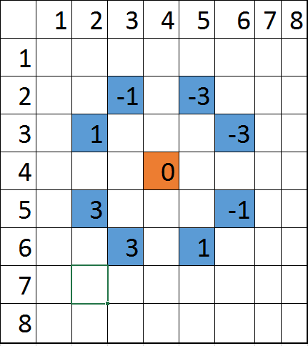Конь:
Конь ходит буквой «Г». Пусть первый конь стоит на оранжевой клетке, а второй на одной из голубых, тогда, если задать клетки разностью $i_{}- j_{}$ , то можно составить условие:
$$\left(i_{2}- j_{2}\right)- \left(i_{1}- j_{1}\right)≠\{1,-1, 3, -3\}$$

Условия для дополнительных ограничений:
На доске отсутствует главная диагональ: фигуры не должны иметь индексы которые равны
$$i_{}≠ j_{}$$
На доске отсутствует побочная диагональ: фигуры не должны иметь индексы сумма которых равна Сторона доски + 1: $$i_{}+ j_{}≠сторона доски+1$$
При помощи этих условий, взятых из файла с задачей, wisetasks перебирает все элементы множества и находит нужные расстановки заданных фигур и подсчитывает. После того как все элементы множества пройдены программа сравнивает подсчитанный ответ с ответом, предложенным пользователем. Если сходится, то выводится сообщение о том, что верно, иначе что не верно.

Реализация автоматической выборки картинок объектов, которые выбрал пользователь в редакторе Колода карт:
При каждом добавлении новой карты в условие происходит автоматическая выборка нужных картинок этих карт. По имени карты заданном в коде редактора происходит поиск нужной картинки в папке со всеми картинками проекта. И к файлу с задачей прикрепляется путь к картинке. 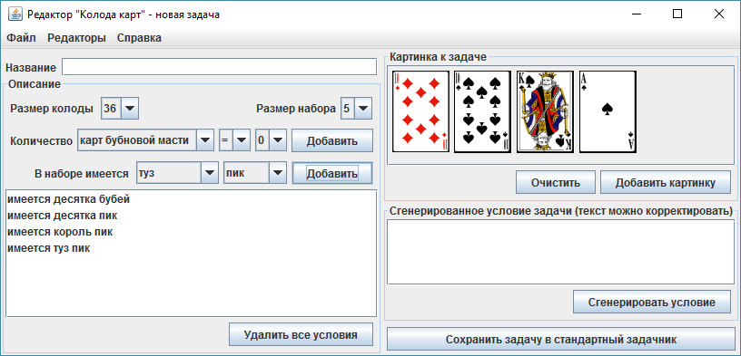

Работа проделанная по изменению программного кода проекта:
- Основные отличия:
  - Весь проект собирается в 1 файл, в отличии от исходного модуля с разбитыми файлами.
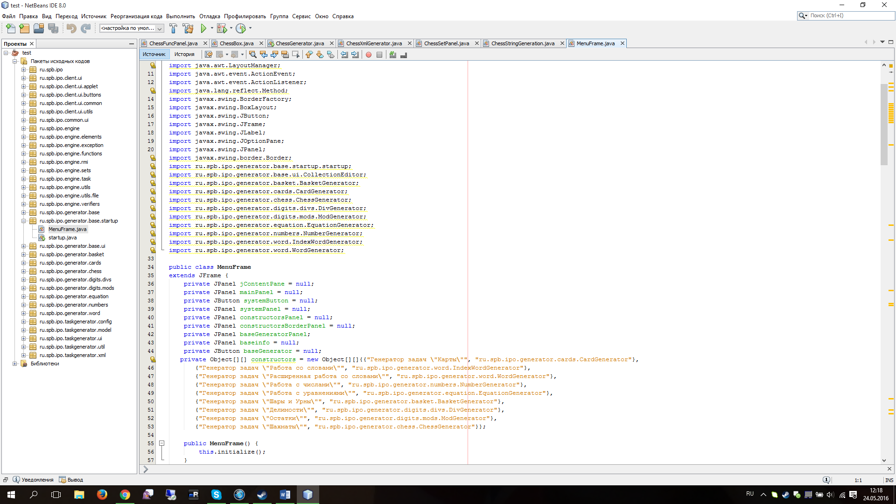
    - Плюсы:
В следствии данной сборки исправлена ошибка работы на Linux – системах
Больше нет путаницы с файлами – какой нужно запускать
Все файлы можно менять в 1 окне компилятора.
    - Минусы:
Суммарный объем файла увеличился приблизительно на 400кБ
  - Добавлена генерация картинок для Модуля с Картами и Модуля с Шахматами, при выборе соответствующих пунктов в редакторе.
    - Плюсы:
Упрощение добавления картинок.
Добавлены дополнительные функции в основной редактор.
    - Минусы:
Пришлось немного расширить уровни доступа. 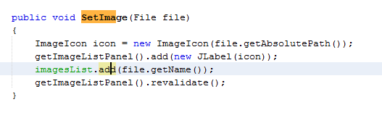
  - В изначальных исходниках, присланных Сергеем Николаевичем, отсутствовал основной модуль, который собирал все проекты во едино. Тот что вы видите при запуске. Пришлось изворачиваться. – Добавлены модули startup и MenuFrame.
    - Плюсы:
Полная сборка проекта. Исправлено и теперь модуль подгружает не все файлы + самого себя, а только самого себя. (в следствии чего исправилась ошибка вылетающая на linux системах). Теперь можно видеть время последних изменений проекта.
    - Минусы:
Как таковые отсутствуют, но названия могут отличаться слегка. 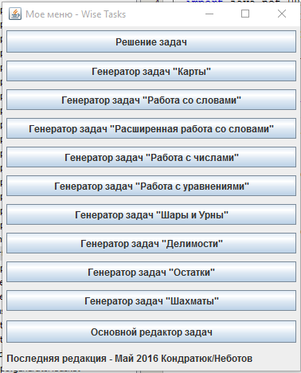
- Был написан генератор задач “Шахматы” - добавлен пакет модулей Chess.
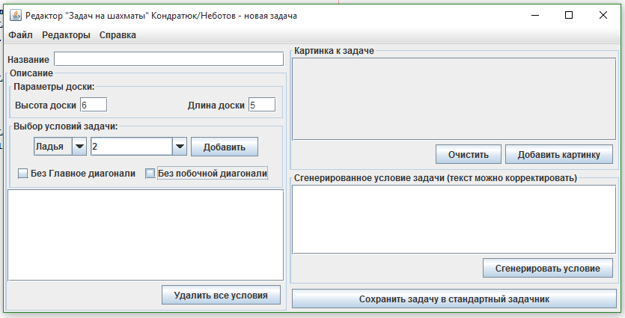
  - В нем присутствуют следующие переменные:
    - Высота/Длина доски – Содержатся в ChessSetPanel и передаются в виде Map.
    - Вид фигуры – Содержится в ChessFuncPanel в виде типа String.
    - Количество фигур – Содержится в ChessFuncPanel. Есть возможность выбрать из списка, или написать свое.
    - Параметры “Без главной диагонали”, “Без побочной диагонали” – Содержится в ChessFuncPanel, принимают только 2 значения – выбрано или нет. Могут так же не разрешить добавление в случае, если доска не квадратная.
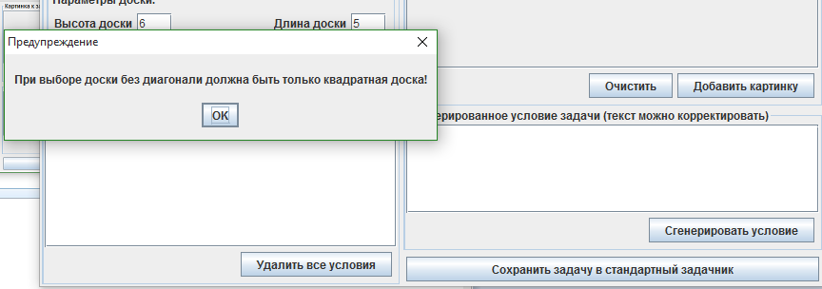
  - Стоит так же отметить что поддерживается элементарная генерация картинок, на этапе генерации текста программы (по кнопке “Сгенерировать условие”). Если вы захотите добавить картинку – вам больше не придется искать среди всех перемешанных картинок. Вам откроются только картинки с шахматами с интуитивно-понятными названиями. 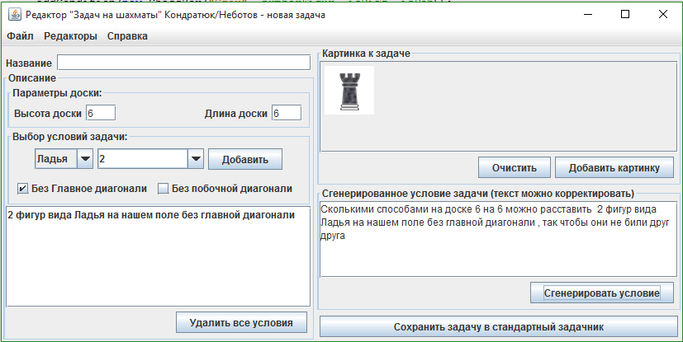
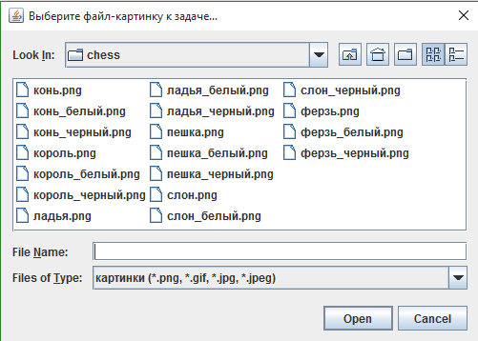
  - Вся генерация текста условия содержится в ChessBox.
  - Вся генерация xml условия/решения задачи содержится в ChessXmlGenerator.
  - Было реализовано 2 типа решения. Переключатель на выбор решений возможен только через исходный код.
    - Первым решением является проверка через AnswerVerifer. Данное решение посимвольно генерировало количество перестановок и получалась очень длинная строчка вида: “2*3*4*5*6 / …” и так далее. Решение было признано слабым, однако имеет место на жизнь в нашей программе.
    - Второе решение реализовано через SimpleVerifer. Данное решение генерирует функцией Starter и Footer Начало и конец раздела <mathDescription>. Между данными функциями могут располагаться условия наших задач. То есть расстановка Слонов/Коней … а так же условия без главной/побочной диагонали.
  - Вся генерация представляет собой набор static String функций и вынесена в отдельный файл – ChessStringGeneration.
- Переопределены методы для генерации картинок - для того чтобы модуль решения задач их находил.

